Dans le bus
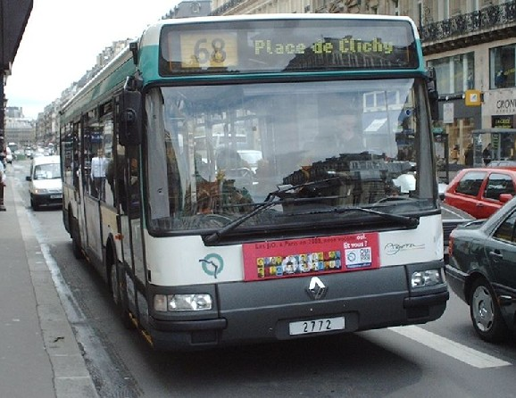

Martin prend tous les jours le bus pour aller au travail.
Il aime regarder par la fenêtre et discuter avec sa voisine Sarah qui fait souvent le même trajet que lui.
Le bus 26 passe devant juste devant chez lui, c'est très pratique.

Martin : Bonjour Sarah ! Tu as l’air essoufflée !

Sarah : Oui, je me suis dépêchée. J’ai failli manquer le bus. Heureusement, j’ai fait signe au chauffeur et il m’a attendu.

Martin : Moi, je n’arrive jamais à me souvenir des horaires des bus.

Sarah : Le bus 26 passe toutes les quinze minutes, c’est facile.

Martin : Tu as vu, le prix des billets a encore augmenté.

Sarah : Ce n’est pas important pour moi car j’ai un abonnement à l’année.

Martin : Je vais en acheter un aussi, ce sera moins cher. Regarde, il y a un nouveau magasin rue Duhaut.

Sarah : C’est une librairie ?

Martin : Oui, je crois. Je vois des livres derrière la fenêtre.

Sarah : Je suis très contente, j’adore les livres. Et j’aime beaucoup découvrir de nouvelles librairies. Je vais y aller dès demain.

Martin : Regarde, on dirait que la boulangerie rue Plane est fermée.

Sarah : Oui, les propriétaires sont partis en vacances.

Martin : Mais, où vais-je acheter mon croissant du matin ?

Sarah : Tu peux descendre à cet arrêt, il y a une très bonne boulangerie sur la droite.

Martin : D’accord, je descends ici. J’espère que les croissants seront bons !

Sarah : Oui, ils sont très bons, j’en achète très souvent et je ne suis pas déçue. À bientôt !

Martin : À bientôt, on se verra comme d’habitude demain dans le bus 26 !
Questions :
-Quel est le nouveau magasin qui a ouvert rue Duhaut ?
-Pourquoi la boulangerie rue Plane est fermée ?
-Pourquoi Sarah est-elle essoufflée ?
-Pourquoi Martin descend à cet arrêt ?
-Prennez-vous souvent les transports en commun ? Pourquoi ?
-Préférez-vous le bus, le métro ou le tramway ? Pourquoi ?

